«Восточные славяне: расселение, соседи, занятия, общественный строй»

Славяне — одна из наиболее крупных групп европейского населения, имеющая коренное (автохтонное) происхождение. В качестве отдельной этнической общности славяне сформировались на рубеже новой эры. Первые письменные упоминания можно встретить в произведениях римских историков-летописцев I—II вв. — Плиния Старшего, Тацита, Птолемея.

Расселение славян
Многие современные учёные считают, что первые славянские племена занимали территорию между Вислой и Днепром. В период Великого переселения народов (II—VI вв.) они заселили значительную территорию Европы, разделившись на три ветви:
- западную (чехи, словаки, поляки, лужицкие сербы, кашубы);
- южную (болгары, хорваты, сербы, словенцы, македонцы, боснийцы, черногорцы);
- восточную (русские, украинцы, белорусы).
Великое переселение народов — термин, обозначающий совокупность передвижений европейских народов в IV—VII вв., большая часть которых была обусловлена давлением гуннов, пришедших на территорию Европы из азиатских степей в середине IV в.
Восточные славяне занимали территорию от озера Ильмень на севере до Причерноморских степей на юге, и от Карпатских гор на западе до Волги на востоке. В летописях встречаются упоминания 13 разных племенных групп восточных славян (поляне, северяне, радимичи, кривичи, ильменские словене, дреговичи, тиверцы, дулебы, белые хорваты, волыняне, бужане, уличи, поло-чане). Все они имели общие этнические черты.
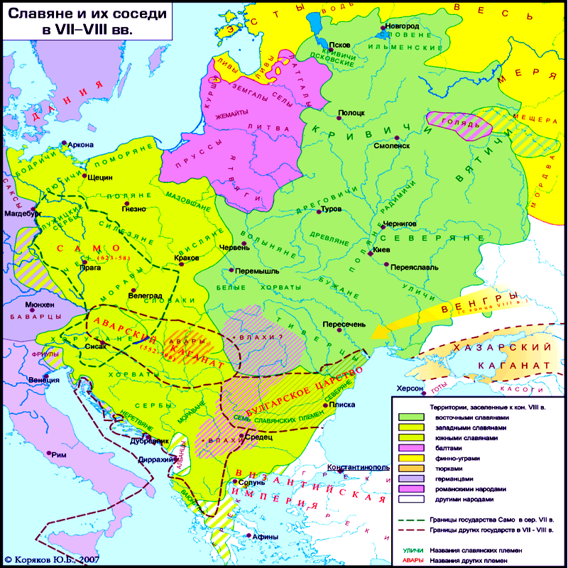

Соседи славян
На формирование восточнославянского этноса, его культуры существенное влияние оказали соседи славян. Этнические контакты восточных славян в VI—VIII вв. составляли: в Северной Европе — финно-угры(чудь, весь, мурома и др.); в Восточной Европе — балты (предки латышей, литовцев); в Азии — иранские племена (скифы, сарматы). Заметный след оставили контакты с аварами, болгарами, хазарами, викингами. С V в. устанавливаются отношения восточных славян с Византийской империей.

Расселение восточных славян
Вятичи | бассейн Оки
Кривичи | вдоль верховий Днепра и Западной Двины
Ильменские словене | на берегах Ильменского озера
Радимичи | река Сож
Древляне | между Днепром и Припятью
Дреговичи | между Припятью и Березиной
Поляне | вдоль западного берега Днепра
Северяне | бассейн Десны и Днепра
Уличи и тиверцы | на юго-западе Восточно-Европейской равнины
Поляне и ильменские словене — крупнейшие восточнославянские племена раннего средневековья. Киевская (II—V вв.) и Пеньковская (VI — нач. VIII в.) археологические культуры — первые археологические культуры восточных славян.

Занятия славян
Система хозяйствования восточных славян базировалась на земледелии (подсечно-огневом и переложном) и скотоводстве. Двухпольные и трехпольные севообороты в земледелии стали распространенным явлением в славянских землях VII—VIII вв., заменяя собой подсечно-огневое, при котором земля очищалась из-под леса, использовалась до истощения, а потом забрасывалась. Также есть сведения о занятии славян рыболовством, бортничеством (собирание мёда диких пчел), существовали различные виды ремёсел (кузнечное, ткацкое, гончарное), интенсивно развивалась торговля.

Общественный строй
Развитие общества происходило в направлении от первобытной общины в первых веках нашей эры к соседской общине. Первоначально восточные славяне объединялись на основе кровного родства. Во главе рода стоял старейшина. На смену родовым связям приходят территориальные. Кровнородственную связь сменила соседская община — вервь (мир). Частная собственность уже существовала, но земля, лесные угодья и скот оставались в общем владении.
Постепенно возрастала роль знати и вождей, обогащавшихся во время войн. Это вызвало имущественное расслоение. Период VIII — начало IX вв. в исторической науке называется военная демократия — это переходный период от первобытности к государственности. Ее признаки: участие всех членов племенного союза (мужчин) в решении общественных задач; народное собрание (вече) как высший орган власти; наличие народного ополчения. Правящий слой: старая родоплеменная аристократия (вожди, жрецы, старейшины) и разбогатевшие на эксплуатации рабов и соседей члены общины. Имело место патриархальное рабство (когда рабы входили в состав владевшей ими семьи).

Верования
Заметную роль в жизни восточнославянских племён играло язычество, которое долгое время выступало базисом их духовной и материальной культуры. Большинство современных специалистов относят языческие верования славян к анимизму, так как славянские божества, как правило, олицетворяли разные силы природы. К главным богами славян следует отнести:
- Перун — бог грома, молнии, войны;
- Сварог — бог огня;
- Велес — покровитель скотоводства;
- Мокошь — богиня, оберегавшая женскую часть племени;
- Даждьбог (Ярило) — бог солнца.
Язычество — политеизм, вера во множество богов. Боги язычества олицетворяли силы природы, одновременно почитались духи, демоны и т. п. Волхвы — служители языческого религиозного культа дохристианского периода. Считалось, что волхвы могут влиять на силы природы, предсказывать будущее и лечить людей. Анимизм — вера в существование души и духов, одушевлённость всей природы.
Восточные славяне в древности. Общественный строй: трансформация родовой общины в соседскую. Занятия: земледелие; охота; собирательство; рыболовство; промыслы; ремесничество. Религиозные взгляды: язычество (культ природы; культ земли; культ предков).

